BÀI GIỚI THIỆU SÁCH THÁNG 3 - 2020
Chủ điểm: Chào mừng ngày Quốc tế Phụ nữ 8-3
Cuốn sách: Chị Sáu ở Côn Đảo
Kính thưa các thầy cô giáo, các em học sinh thân mến!
Trong lịch sử dựng nước và giữ nước đã có không biết bao nhiêu những gương anh hùng cách mạng. Chắc hẳn ai cũng ít nhất một lần được nghe nhắc đến chiến tích của vị nữ anh hùng Võ Thị Sáu. Chị là tấm gương sáng về tình yêu quê hương, đất nước đấy các em ạ. Chị đã hăng hái tham gia cách mạng, lập nhiều chiến công vang dội ngay từ khi mới 15 tuổi. Chị Võ Thị Sáu đã để lại một biểu tượng thật đẹp trong lòng mọi người khi nghe kể về chị. Để các em được biết rõ hơn về người nữ anh hùng này, đặc biệt là trong quãng thời gian chị bị tù đầy gian khổ ở Côn Đảo và sự hi sinh anh dũng của chị, nhân dịp kỉ niệm 110 năm ngày Quốc tế Phụ nữ 8-3, thư viện nhà trường trân trọng giới thiệu với các em cuốn sách “Chị Sáu ở Côn Đảo” của tác giả Lê Quang Vịnh do nhà xuất bản Kim Đồng in và tái bản năm 2019.
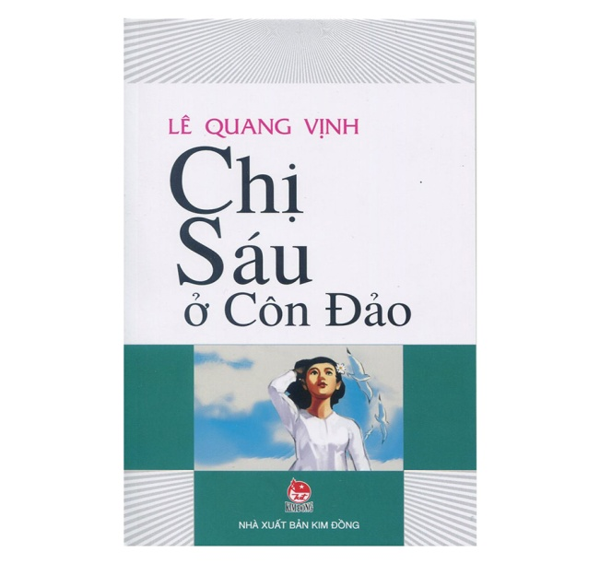
Chị Võ Thị Sáu người nữ anh hùng Đất Đỏ - Bà Rịa sinh năm 1935 và hi sinh ngày 23/12/1952 tại Côn Đảo khi vừa tròn 17 tuổi. Mở cuốn sách ra, ở ngay trang đầu các bạn sẽ thấy bức thư của tác giả viết cho bạn đọc, bức thư là những thông tin về nguồn gốc của cuốn sách, về tác giả và về chị Võ Thị Sáu, bức thư sẽ dẫn dắt chúng mình đến với nội dung của cuốn sách, để chúng ta hiểu và có những cảm nhận sâu sắc hơn về cuốn sách này.
Cuốn sách nhỏ nhưng đã cho chúng ta sống lại cả quãng thời gian từ khi chị Sáu bị bắt ra Côn Đảo đến giây phút mắt chị mở to trừng trừng và hiên ngang nhìn thẳng vào những họng súng đen ngòm đang chĩa về phía chị, chị đã hi sinh anh dũng như thế nào đã được tác giả miêu tả rất kĩ từng chi tiết. Người con gái mới vừa bước sang tuổi 17 nhưng đã có một trái tim nồng nàn tình yêu cách mạng, yêu nước và căm thù giặc, trái tim giàu tình cảm và vô cùng sắt đá trước kẻ thù. Dù bị tra tấn vô cùng dã man nhưng chị không hề khai bất cứ một điều gì có hại cho cách mạng, cho đồng chí, đồng đội, đồng bào. Người thiếu nữ ấy luôn tự tin, hiên ngang hát vang bài hát “chiến sĩ Việt Nam” dù đang phải sống trong tù đày, dù đang đối diện với cái chết, chị vẫn hát, chị hát mãi.
Chỉ khi đọc cuốn sách chúng ta mới thấy được hình ảnh chị Võ Thị Sáu hiên ngang, anh hùng, đẹp đến nhường nào. Lòng yêu nước và sự dũng cảm của chị được thể hiện xuyên suốt từ đầu đến cuối câu chuyện.
Mùa hoa lê - ki - ma nở
Ở quê ta miền đất đỏ
Thôn xóm vẫn nhắc tên người anh hùng
Đã chết cho mùa .. hoa lê - ki - ma nở
Đời sau vẫn còn nhắc nhở
Đã chết cho đời sau.
“Chị Sáu ở Côn Đảo” là hình ảnh đẹp mãi trong lòng mỗi chúng ta, sống mãi với thời gian và Tổ quốc. Ở chị là cả một lòng nhiệt huyết cho sự nghiệp và đức tính hy sinh đã ngấm sâu vào tâm hồn. Khi bức thư của Ban lãnh đạo do anh lao dịch nhờ chị thường án chuyển giúp bị địch phát hiện, trước tình thế nguy cấp ấy chị chỉ kịp nghĩ cho mọi người, cho Tổ quốc mà nhận hết trách nhiệm và khó khăn về phần mình. Chị đã điềm tĩnh và trả lời một cách khôn ngoan xoay chuyển tình thế có lợi cho hai người, cho cách mạng như thế nào? Các thầy cô và các em hãy cùng đọc cuốn sách để tìm hiểu thêm nhé! Thư viện trường Tiểu học Đô Thị Việt Hưng luôn sẵn sàng chào đón chúng ta!
Hẹn gặp lại thầy cô và các em trong buổi giới thiệu sách lần sau.

